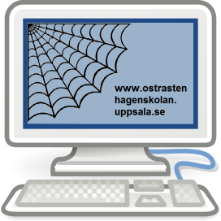
Level 2 – Uppdrag Reklam

Dagens uppdrag är att göra en reklamaffisch för en produkt.

- Hitta en bild på något som ni vill låtsas sälja. Använd följande länk för att söka efter bilder som du få använda:
https://search.creativecommons.org/

- När ni hittat er bild; diskutera hur ni ska göra för att många ska vilja köpa produkten. Diskutera även hur ni ska undvika att reklamen blir olaglig.

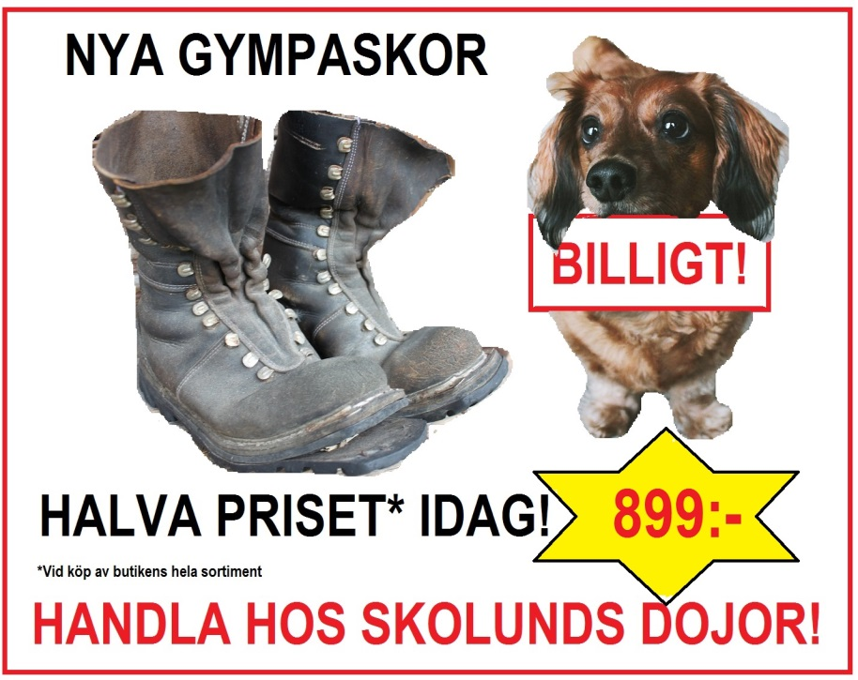
Tips:
- Överföra känsla:
- Humor
- Lyckliga människor
- Gullighet
- Söta barn
- Andra söta djur
- Överdrifter
- Betala kändisar
- De talar gott om reklamen
- De påstås använda produkten.
- Röd text på priser

Olagligt att:
- Ljuga
- Rikta sig till barn under 12 år
- Diskriminera
- Vara otydlig med att det är reklam
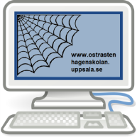
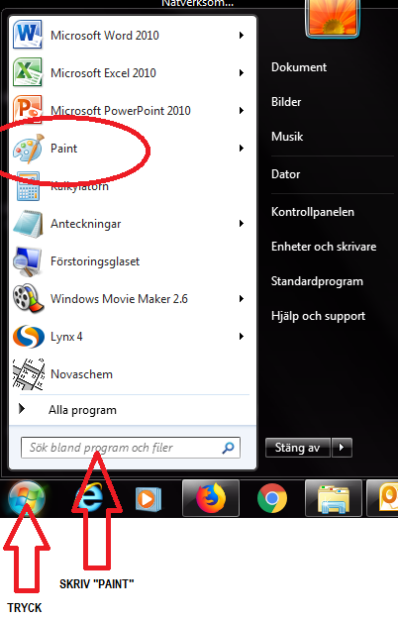
- Öppna programmet Paint. Du hittar det genom att trycka på windowsknappen och skriva Paint i rutan som kommer upp. Ibland syns den direkt.

- Kopiera och klistra sedan in bilden på det ni vill sälja och skriv er säljande text till produkten.
Ni kan lägga till fler bilder om ni tror att reklamen blir bättre. Kopiera/klistra in genom att högerklicka på bilden, så kommer en meny upp där du kan välja rätt.

Ni kan även lära er olika sätt att ändra på bilderna om ni lyssnar på er fritidslärare eller en kompis som redan lärt sig!
Lek och utforska! Gör den bästa reklamen ni kan!
OBS! Stäng inte filen när ni är klara. Säg till Kristian så sparar vi ert arbete!

